**פרויקט סיום הקורס**

**מנשקי אדם מחשב**

**מסמך אפיון למערכת ClassiMED**

מרצה:

ד"ר רוני הורוביץ

צוות הפרויקט:

אייל קרן 305387110

שיר מנסורי 312414931

אלירן סרור 305404337

אמיר מסללאתי 203875166

מתן חובר 203314752

15.5.2020

**התחברות למערכת:**

קישור: <https://khgsls.axshare.com/>

ת"ז : 305404337

קוד משתמש : RH1234

סיסמא : 12345678/ קוד לטלפון: 12345

**רקע:**

המערכת הינה מערכת רפואית של קופת חולים בשם ClassiMED. דרך המערכת ניתנת למשתמש האופציה לקבוע תורים לרופאים שונים, לקנות תרופות מרשם מהקופה, ליצור קשר עם הרופא ולקבל מידע אישי על מצבך, רופאים מועדפים ועוד. המערכת מאופיינת בתוכנת האפיון Axure ונעשתה השתדלות על מנת להביא לפונקציונליות עד כמה שניתן. במערכת ישנן ולידציות לכל שדה נדרש.

**תיאור מעמיק של המערכת המוצעת:**

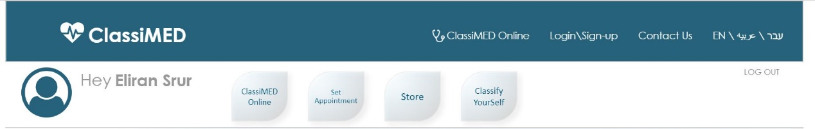לאורך כל השהות במערכת מופיע בחלקו העליון של האתר סרגל ניווט, דרכו אפשר מכל מסך לעבור למסך הכניסה בלחיצה על Login\Sign-up, ליצור קשר בלחיצה על כפתור Contact Us, החלפת שפה באמצעות לחיצה על כפתור עבר EN \ \ عربيه ולהגיע למסך הראשי בלחיצה על ClassiMED Online.

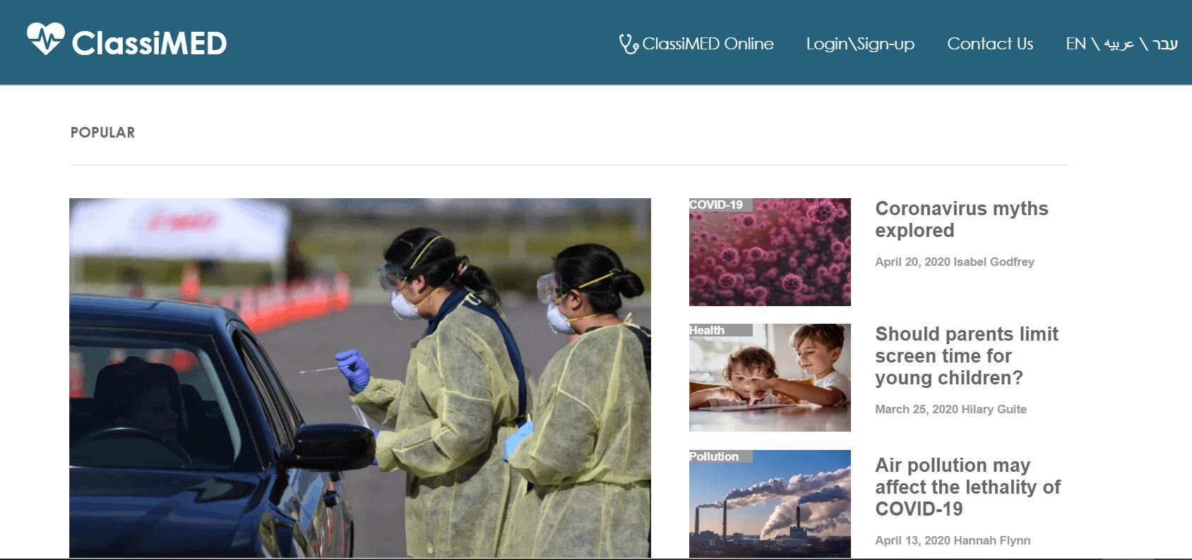

איור 2: מסך כניסה ראשי למערכת

איור 1: סרגל ניווט המלווה את המערכת

1. מסך התחברות/ הרשמה Login\Sign –up:

במסך זה, ניתן להכנס ב-2 דרכים:

דרך א'- להכנס עם סיסמה וקוד משתמש שהמשתמש כבר קיבל בעבר.

דרך ב'- כניסה עם קוד לטלפון בהזנת תעודת זהות, קוד אישי ותאריך לידה.

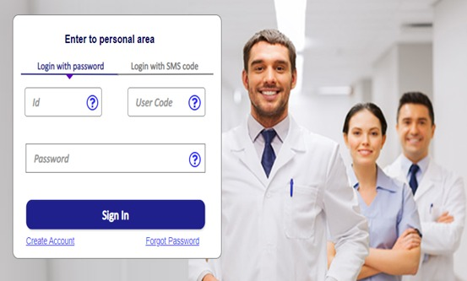יש לציין כי גם כאן יש ולידציות בכל שדה שהמשתמש נדרש להזין בו פרטים.

איור 3: מסך התחברות למערכת

1. מסך Create account:

במסך זה, ניתן להרשם למערכת כמשתמש חדש בהכנסת כל הפרטים המזהים של המשתמש. בסיום מילוי הטופס, המשתמש נשלח לעמוד בו נדרש להזין מייל וסיסמה ובכך בעצם הוא יורשה להכנס למערכת.

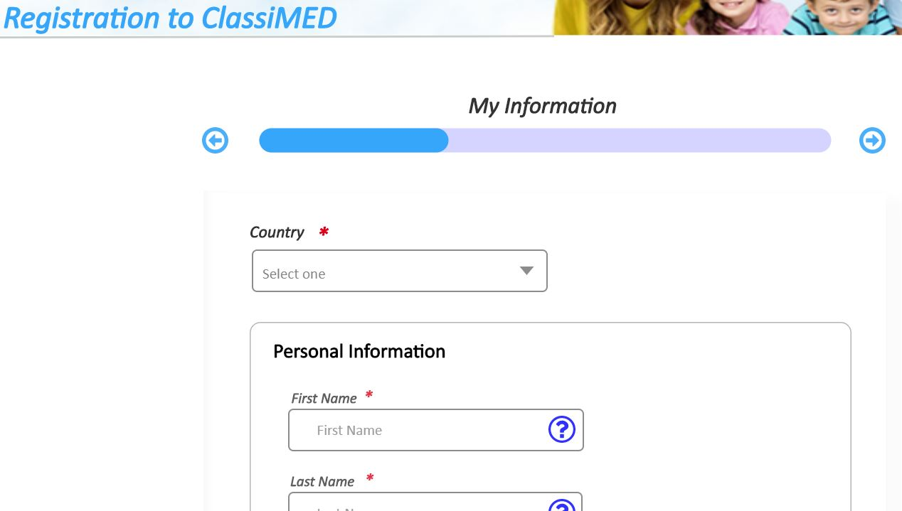

איור 4: מסך הרשמה למערכת

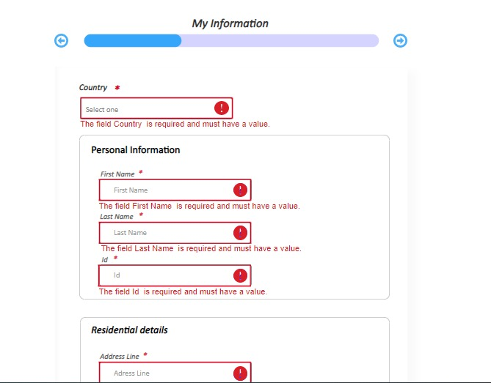במצב שבו המשתמש ניסה להמשיך ללא הזנת הפרטים הנדרשים, לא יתאפשר לו לעבור לעמוד הבא.

איור 5: ולידציה של הרשמה למערכת

1. מסך ראשי- ClassiMED Online:

במסך זה, לאחר ההתחברות, ניתן לגשת לאיזור האישי ולראות מידע כללי אודות המשתמש המחובר בכפתור Personal Information. ניתן לראות בלחיצה על כפתור ה- Favorite Doctor And Nurse את הרופא והאחות שהמשתמש ביקר אצלהם הכי הרבה- כביכול המועדפים ע"י המשתמש. בכפתור General Condotion יראה המשתמש את המצב הכללי שלו, ובכפתור Contact Doctor יוכל ליצור קשר עם רופא מסוים.

בצד ימין של המסך נוכל לראות את תאריך הביקור האחרון של המשתמש ואצל איזה רופא ביקר, את התרופות האחרונות שקנה ואת תאריך בדיקת הדם האחרונה שלו.

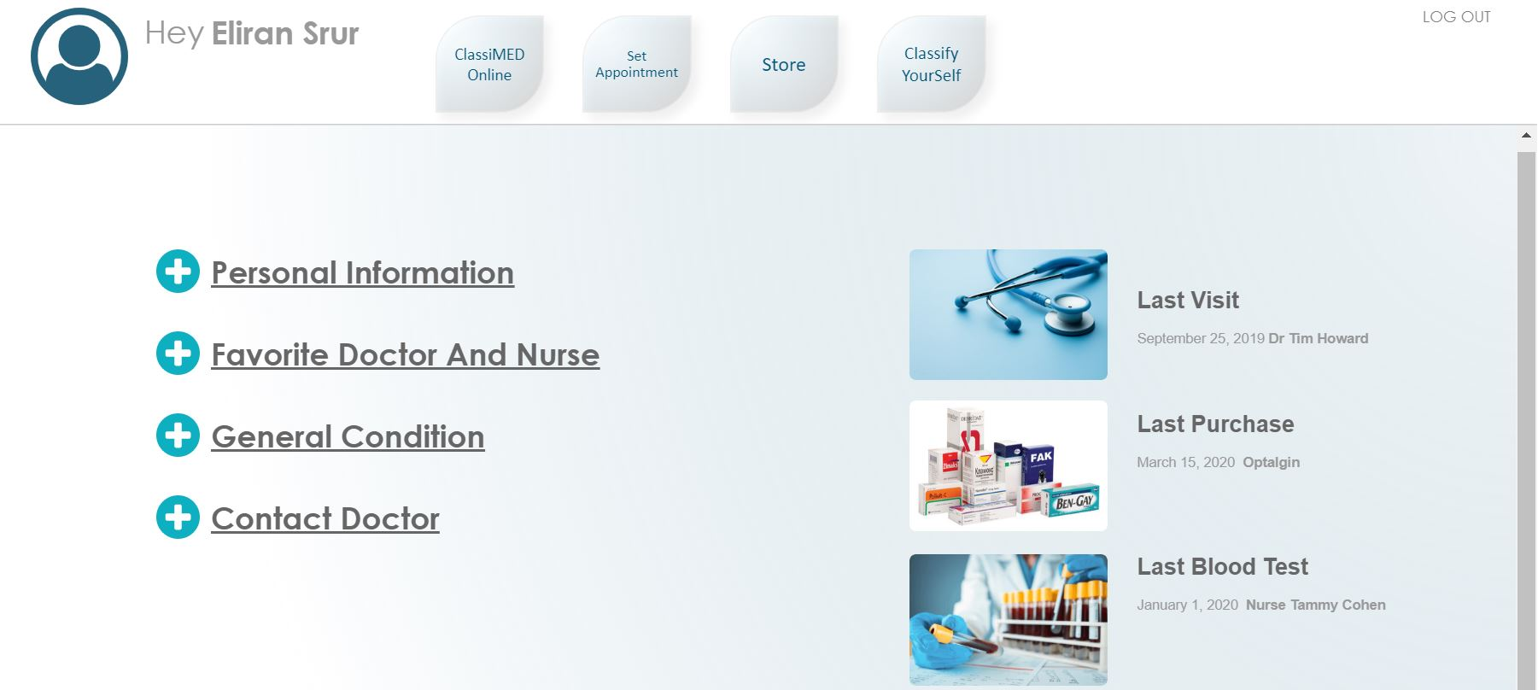

איור 6: מסך ראשי

1. מסך קביעת תור לרופא- Set Appointment:

במסך זה ניתן לראות את רשימת הרופאים של הקופה. לצד כל רופא מופיעים פרטים כמו מומחיות, תחום, כתובת, טלפון, תאריך הביקור האחרון של המשתמש אצל אותו הרופא וכמובן הכפתור Order Appointment דרכו ניתן לקבוע תור אצל הרופא.

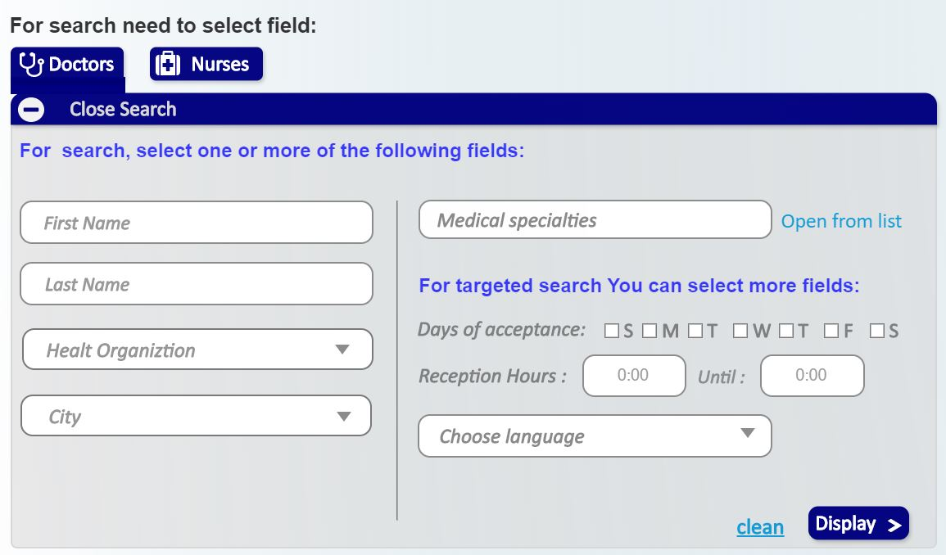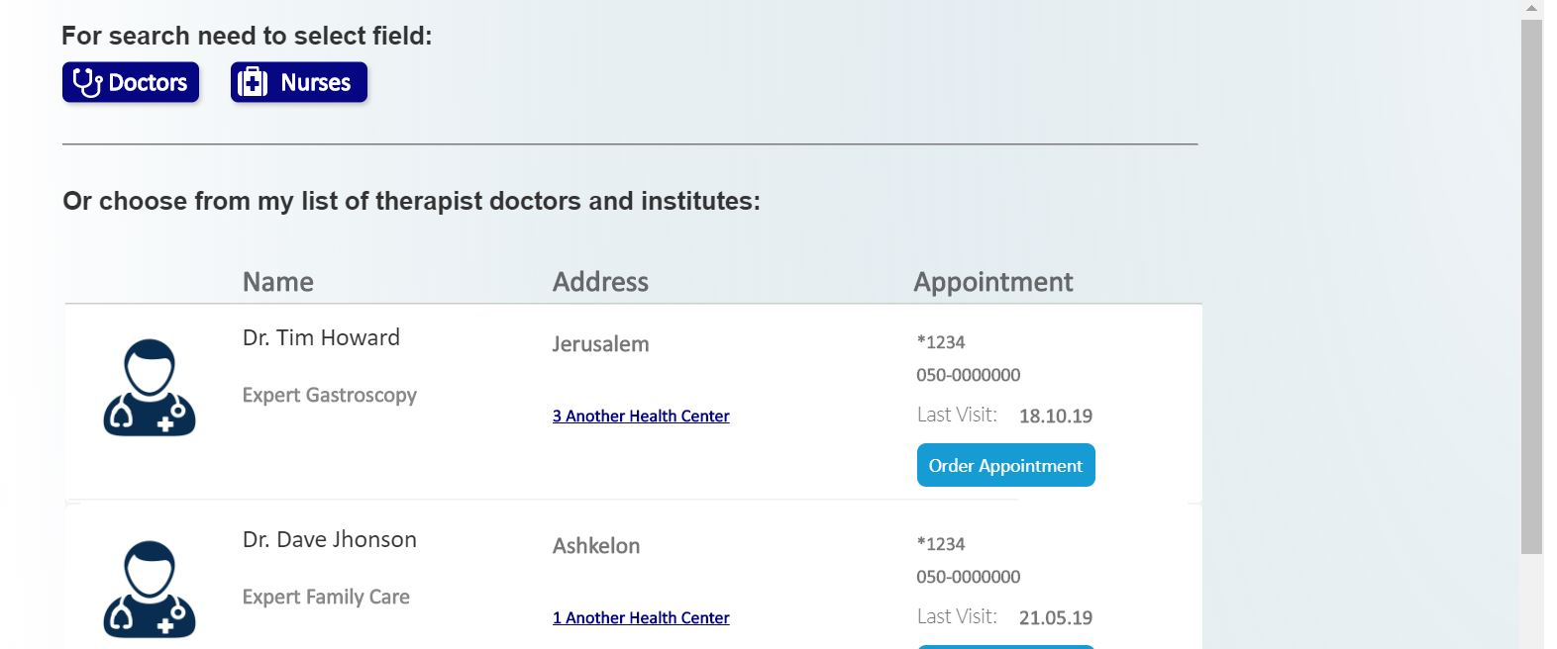כמו כן, ניתן לעשות חיפוש ממוקד יותר באמצעות לחיצה על כפתור Doctor או כפתור Nurse, בלחיצה יפתח מסך עם אופציות סינון רחבות. במידה ולא נמצאו תוצאות בהתאם לחיפוש- המשתמש מועבר למסך עם אפשרות לחיפוש אחר.

איור 7: מסך קביעת תור לרופא

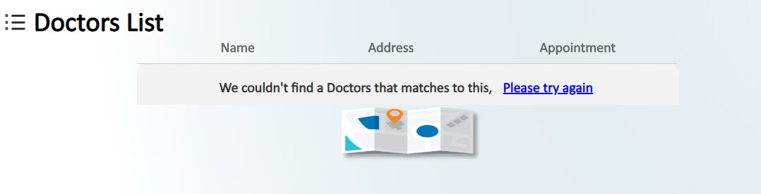

איור 9: מצב ריק

איור 8: מסך סינון לפי רופאים או אחיות

1. מסך חנות התרופות- Store:

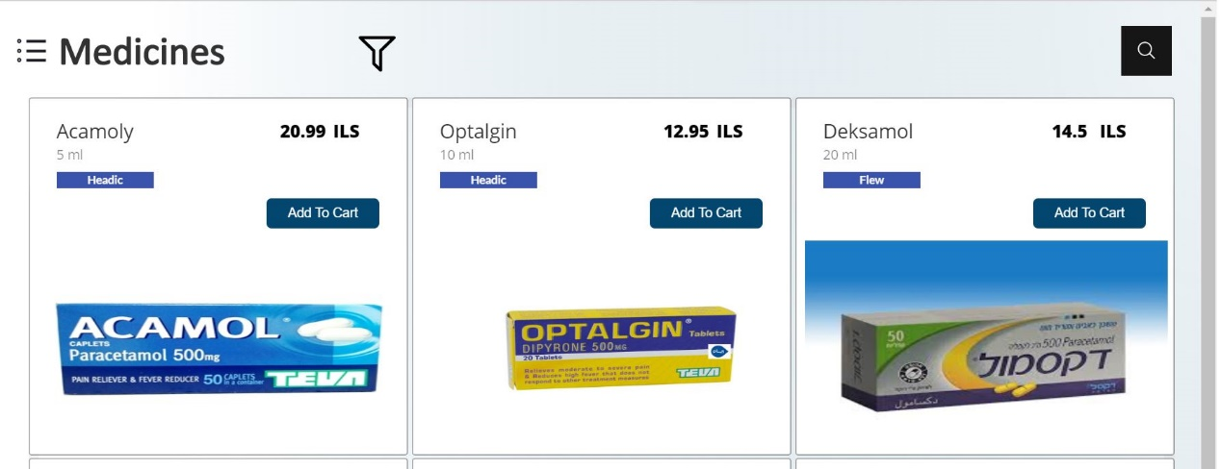במסך זה נוכל לראות את כל סוגי התרופות שחנות הקופה מוכרת. לצד כל תרופה יופיעו תמונתה, מחירה, לאיזה סוג כאב עוזרת, כמות באריזה וכפתור Add To Cart שיוסיף את התרופה לעגלת הקניות. במידה ונעשה חיפוש על תרופה שאינה נמצאת בחנות, המשתמש מועבר למסך בו יש לו אפשרות לחיפוש חדש.

איור 10: מסך תרופות ראשי

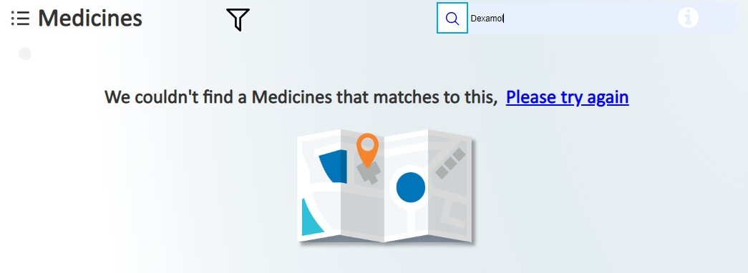

איור 11: מצב ריק חיפוש תרופות

מסך עגלת הקניות- Store Cart:

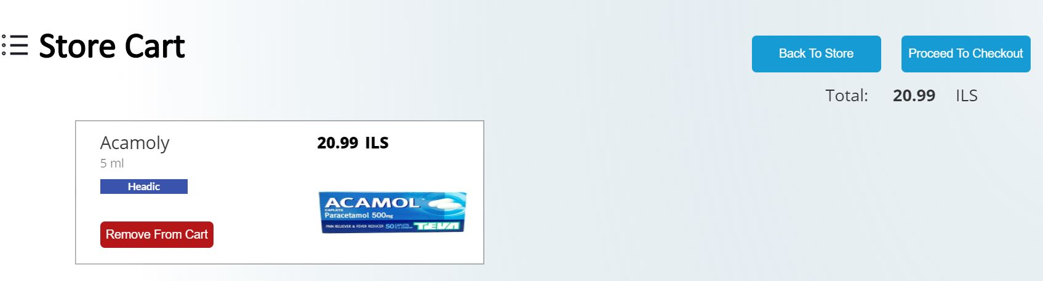במסך זה נוכל לראות את התרופות שהמשתמש הוסיף לסל, את פירוטן, אפשרות למחיקתן בכפתור Remove From Cart, כפתור Back To Store שמאפשר חזרה לחנות והמשך קנייה בה, סכום הקנייה הכולל של העגלה במצב הנוכחי וכפתור Procceed To Checkout שמוביל למסך התשלום.

איור 12: סל הקניות- Add to cart

1. מסך התשלום- Payment Checkout:

במסך זה, ניתנת למשתמש האופציה לבחור במספר דרכי תשלום אפשריים. כאשר יבחר בתשלום במזומן, הנ"ל יוכל לשלם בחנות כשיגיע לאסוף את התרופות שקנה. כשיבחר בתשלום דרך PayPal, תפתח בפניו האופציה להתחברות לחשבון זה עם שם המשתמש והסיסמה שלו. כשיבחר בתשלום בכרטיס אשראי, יצטרך להזין את שם מחזיק הכרטיס, מספר הכרטיס, תעודת הזהות של בעל הכרטיס ואת שלוש הספרות האחרונות בגב הכרטיס. בסיום בחירת אמצעי התשלום ומילוי השדות הדרושים, מופיע הסכום הסופי לתשלום וכפתור Checkout, שלאחר לחיצה עליו תופיע הודעה שהתרופות יהיו מוכנות עד 2 ימי עסקים. מיד לאחר מכן המשתמש יועבר לעמוד הראשי.

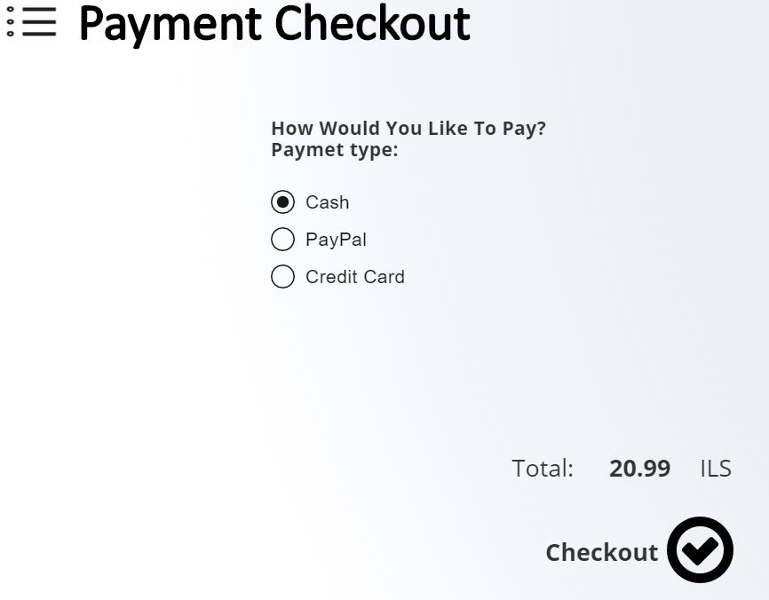

איור 13: תשלום במזומן

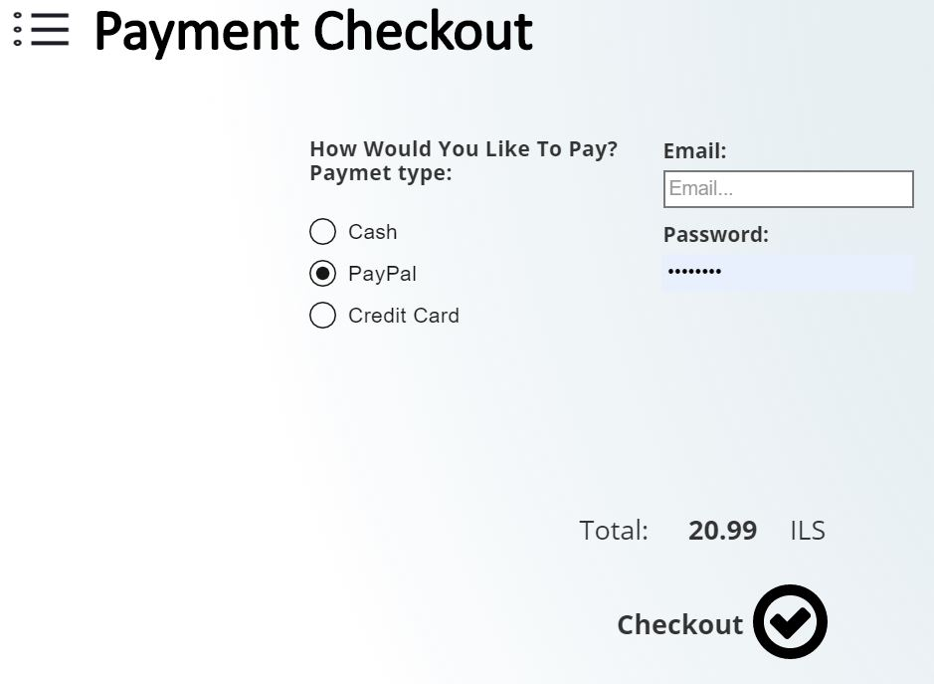

איור 14: תשלום דרך PayPal

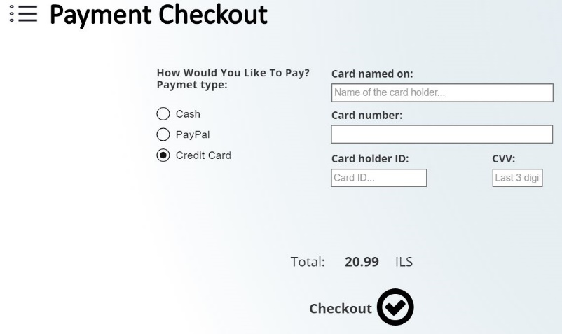

איור 15: תשלום בכרטיס אשראי

1. מסך סיווג- Classify YourSelf:

במסך זה, המשתמש יוכל להזין פרטים כמו שם, ת"ז, מייל, כתובת, מספר טלפון, גיל, משקל, גובה, האם מעשן, האם עושה ספורט, האם עבר ניתוח לאחרונה ולבסוף את תיאור הסימפטומים שהמשתמש חווה. כמו כן, ניתן להעלות תמונה של אותו מצב בריאותי (לדוגמה, תמונה של פצע מוגלתי שהתפתח ברגלו של המשתמש). לאחר לחיצה על הכפתור Send for Examination, המערכת יודעת לאבחן 3 מקרים: קורונה, אליקובקטר ובעיות בכבד.

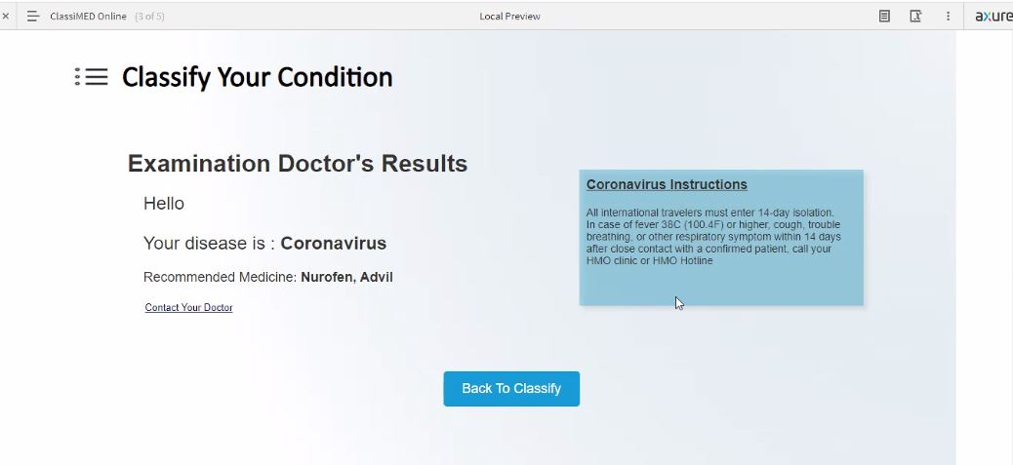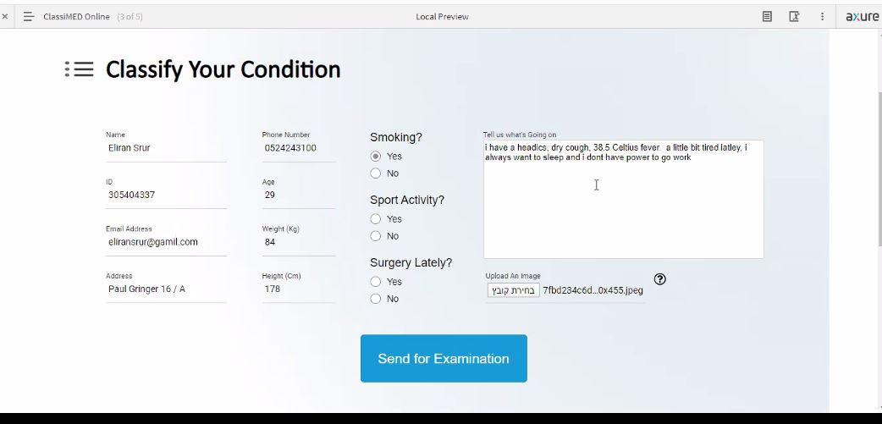הטקסטים שנכתבו על מנת לקבל את הסיווגים השונים:

איור 17: מסך סיווג- קבלת אבחנת המערכת

איור 16: מסך סיווג- הזנת פרטים אישיים ותסמינים

1. I have a headics, dry cough, 38.5 Celtius fever.

a little bit tired latley, i always want to sleep and i dont have power to go work.

2. I have An ache or burning pain in my abdomen, Abdominal pain that's worse when my stomach is empty.

I fell Loss of appetite, Frequent burping and Bloating.

3. My Skin and eyes appear yellowish, i fill Abdominal pain and swelling in the legs and ankles. my skin Itchy, and my urine have dark color.